Содержание
1 Анализ предметной области. Архитектура программного решения 4
2 Анализ предметной области. Модель базы данных 5
3 Анализ предметной области. Словарь базы данных 8
4 Анализ предметной области. Импорт данных 10
5 Анализ предметной области. Интерфейс пользователя 11
6 Проектирование модулей программного решения 16
7 Функционал программного решения 19

1 Анализ предметной области. Архитектура программного решения
На основании описания предметной области и требований к системе, построена диаграмма прецедентов для информационной системы точки проката курорта «Охта Парк».
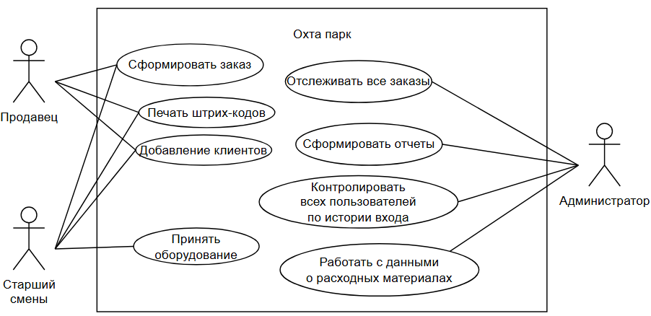
Рисунок 1 – Диаграмма прецендентов
Архитектура системы построена вокруг трёх основных пользователей:
- продавец – отвечает за оформление заказов, печать штрих-кодов, добавление клиентов и услуг;
- старший смены – обладает всеми правами продавца, а также может принимать возвращенное оборудование по штрих-коду;
- администратор – имеет доступ к аналитике: отчеты, история входов, управление расходными материалами, мониторинг всех заказов.
Система реализует:
- единую базу данных для хранения заказов, клиентов, пользователей;
- разграничение прав доступа на основе ролей;
- механизмы безопасности: капча, таймер сессии, блокировка при неудачных попытках входа.

2 Анализ предметной области. Модель базы данных
Логическая модель представляет собой концептуальную схему базы данных системы проката оборудования «Охта Парк». Модель включает следующие сущности:
- должности – хранение информации о должностях сотрудников точки проката;
- сотрудники – учет персонала точки проката и их учетных данных;
- тип входа – классификация типов авторизации в системе;
- история входа – журналирование всех попыток входа сотрудников в систему;
- клиенты – база данных клиентов точки проката;
- статус заказов – справочник возможных статусов заказа;
- заказы – основная бизнес-сущность для учета аренды оборудования;
- услуги – каталог услуг и оборудования, доступных для проката;
- услуги заказов – связующая сущность для связи «многие-ко-многим» между заказами и услугами;
- адреса – хранение адресной информации клиентов;
- города – справочник городов;
- улицы – справочник улиц.
Модель отражает бизнес-процессы точки проката и обеспечивает целостность данных через установленные связи между сущностями.
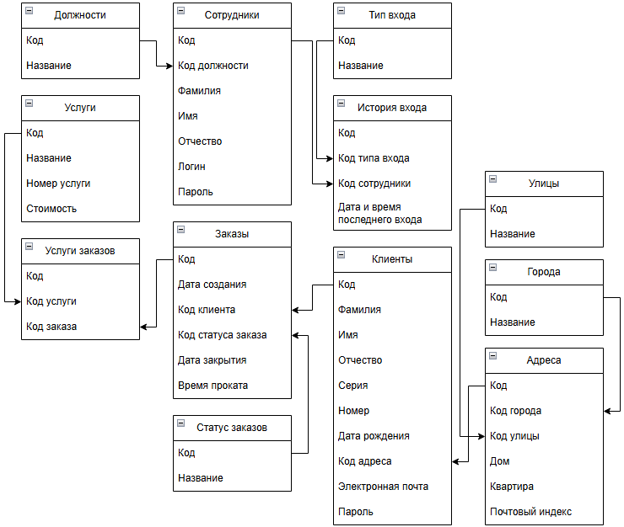
Рисунок 2 – Логическая модель базы данных
Positions (Должности) и Staffs (Сотрудники) - связь один-ко-многим. Одна должность может быть у нескольких сотрудников. Каждый сотрудник имеет одну определенную должность.
Staffs (Сотрудники) и LoginHistory (История входа) - связь один-ко-многим. Один сотрудник может иметь множество записей в истории входов в систему. Каждая запись в истории относится к конкретному сотруднику.
EntryTypes (Типы входа) и LoginHistory (История входа) - связь один-ко-многим. Один тип входа может использоваться в множестве записей истории входов. Каждая запись истории имеет определенный тип входа.
Cities (Города) и Address (Адреса) - связь один-ко-многим. Один город может содержать множество адресов. Каждый адрес принадлежит определенному городу.
Streets (Улицы) и Address (Адреса) - связь один-ко-многим. Одна улица может присутствовать в множестве адресов. Каждый адрес связан с конкретной улицей.
Address (Адреса) и Customers (Клиенты) - связь один-ко-многим. Один адрес может быть указан у нескольких клиентов. Каждый клиент привязан к определенному адресу.
Customers (Клиенты) и Orders (Заказы) - связь один-ко-многим. Один клиент может оформить множество заказов. Каждый заказ принадлежит конкретному клиенту.
OrderStatuses (Статусы заказов) и Orders (Заказы) - связь один-ко-многим. Один статус заказа может быть присвоен множеству заказов. Каждый заказ имеет определенный статус.
Orders (Заказы) и ServicesOrders (Услуги заказов) - связь один-ко-многим. Один заказ может содержать несколько услуг через таблицу связей. Каждая связь услуги с заказом относится к конкретному заказу.
Services (Услуги) и ServicesOrders (Услуги заказов) - связь один-ко-многим. Одна услуга может быть включена в несколько заказов через таблицу связей. Каждая связь услуги с заказом относится к конкретной услуге.
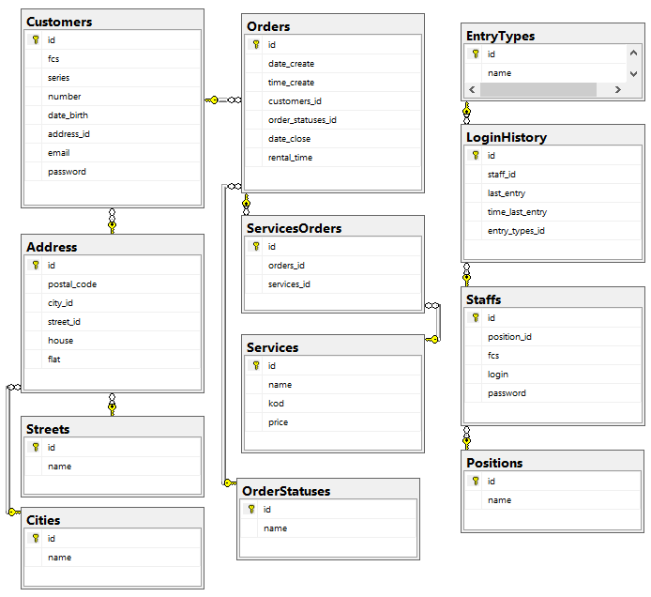
Рисунок 3 – Физическая модель базы данных

3 Анализ предметной области. Словарь базы данных
Словарь данных системы проката оборудования «Охта Парк» содержит полное описание 12 таблиц, которые охватывают все основные бизнес-процессы точки проката:
- управление персоналом (Positions, Staffs, EntryTypes, LoginHistory);
- учет клиентов и адресов (Customers, Address, Cities, Streets);
- оформление и отслеживание заказов (Orders, OrderStatuses);
- управление услугами проката (Services, ServiceOrders).
Все поля в таблицах помечены как обязательные (Required = Y), что обеспечивает целостность и надежность хранимых данных. Словарь данных служит важным инструментом для разработчиков, администраторов базы данных и тестировщиков, четко определяя структуру, типы данных и назначение каждого поля в системе.
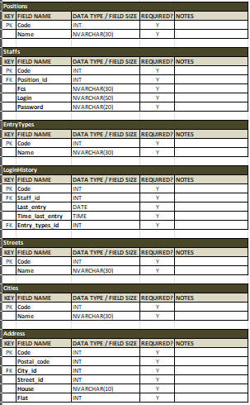
Рисунок 4 – Словарь базы данных
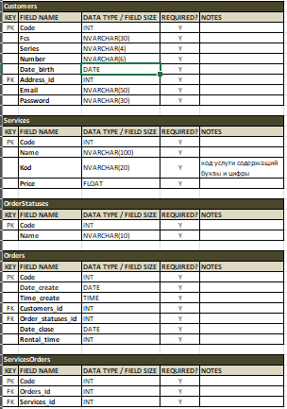
Рисунок 5 – Словарь базы данных

4 Анализ предметной области. Импорт данных
- Анализ структуры исходных данных:
- изучены все предоставленные excel-файлы;
- определены соответствия между полями в excel и таблицами бд;
- выявлены связи между таблицами для правильной последовательности импорта.
- Подготовка базы данных:
- созданы все необходимые таблицы согласно физической модели;
- установлены все ограничения (первичные ключи, внешние ключи);
- проверены типы данных на соответствие исходным данным;
- последовательный импорт справочных данных с учетом иерархии связей.
- Выборочная проверка данных:
- проверено несколько случайных записей на корректность заполнения;
- проверено в правильности форматов дат и времени.

5 Анализ предметной области. Интерфейс пользователя
Форма для входа сотрудников в систему проката оборудования.
Элементы интерфейса:
- Поле «Логин» – для ввода email сотрудника.
- Поле «Пароль» – для ввода пароля (с маскировкой символов).
- Кнопка «Авторизоваться» – для выполнения входа в систему.
Бизнес-логика:
- проверка корректности логина и пароля;
- определение роли сотрудника (Администратор, Продавец, Старший смены);
- перенаправление на соответствующий интерфейс согласно правам доступа;
- запись в историю входов с указанием типа (успешный/неуспешный).
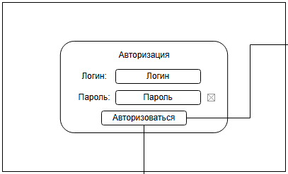
Рисунок 6 – Окно авторизации
Просмотр истории входов сотрудников в систему.
Элементы интерфейса:
- Шапка с ФИО текущего пользователя и кнопкой выхода.
- Навигационное меню (История входа, Заказы).
- Фильтрация по логину пользователя.
- Кнопка «Сбросить» для очистки фильтра.
- Список записей истории входов с отображением ФИО, типа входа и времени.
Бизнес-логика:
- доступ только для пользователей с ролью «Администратор»;
- фильтрация записей по логину сотрудника;
- отображение типа входа (успешный/неуспешный);
- сортировка по логину.
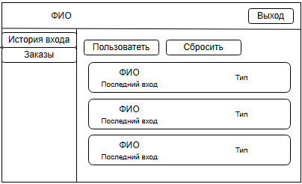
Рисунок 7 – Окно история входа
Просмотр и управление заказами на прокат оборудования.
Элементы интерфейса:
- Навигация между разделами «Заказы» и «Клиенты».
- Поисковая строка для фильтрации заказов.
- Кнопка «Добавить» для создания нового заказа.
- Карточки заказов с основной информацией.
Бизнес-логика:
- отображение заказов с различными статусами («Новая», «В прокате», «Закрыта»);
- расчет общей суммы заказа на основе выбранных услуг;
- фильтрация заказов по клиенту, дате, статусу;
- возможность перехода к деталям заказа.
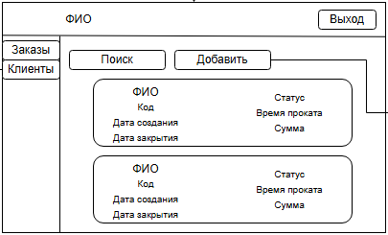
Рисунок 8 – Окно списка заказов
Оформление нового заказа на прокат оборудования.
Элементы интерфейса:
- Список для выбора клиента.
- Чекбоксы для выбора услуг.
- Поле для указания времени проката (в минутах).
- Поле даты закрытия заказа.
- Автоматический расчет суммы.
- Кнопки «Сохранить» и «Отмена».
Бизнес-логика:
- автоматический расчет стоимости на основе выбранных услуг и времени проката;
- проверка доступности оборудования;
- присвоение заказу статуса «Новая».
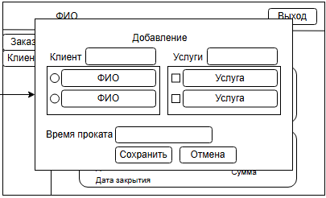
Рисунок 9 – Окно добавления заказа
Просмотр и управление базой клиентов.
Элементы интерфейса:
- Навигация между разделами «Заказы» и «Клиенты».
- Поиск клиентов по ФИО или другим параметрам.
- Кнопка добавления нового клиента.
- Карточки клиентов с основной информацией.
Бизнес-логика: поиск и фильтрация клиентов по различным критериям.
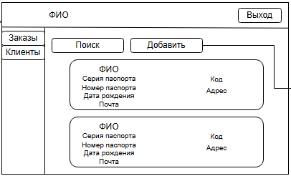
Рисунок 10 – Окно списка клиентов
Регистрация нового клиента в системе.
Элементы интерфейса:
- Поля для ввода персональных данных (ФИО, паспорт).
- Поля контактной информации (email).
- Поля адресных данных (город, улица, дом, квартира).
- Кнопки «Сохранить» и «Отмена».
Бизнес-логика:
- валидация email и паспортных данных;
- привязка адреса через справочники городов и улиц.
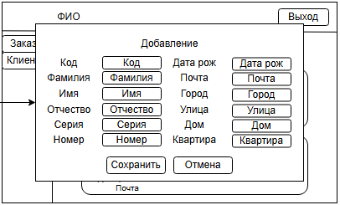
Рисунок 11 – Окно добавления клиента

6 Проектирование модулей программного решения
Диаграмма классов представляет объектно-ориентированную модель информационной системы точки проката курорта «Охта Парк». Архитектура системы построена по многослойному принципу с четким разделением ответственности между компонентами.
Управление персоналом:
- Positions – справочник должностей (Администратор, Продавец, Старший смены);
- Staffs – сотрудники с учетными данными для входа в систему;
- LoginHistory – история входов сотрудников с указанием типа входа.
2. Адресная система:
- Cities – справочник городов;
- Streets – справочник улиц;
- Address – адреса клиентов с композитной структурой.
3. Клиентская база:
- Customers – клиенты проката с полными персональными данными;
- Связь с адресной системой через address_id.
4. Управление заказами:
- Orders – заказы на прокат оборудования с временными метками;
- OrderStatuses – статусы заказов (Новая, В прокате, Закрыта);
- Services – каталог услуг и оборудования;
- ServicesOrders – связующая таблица для связи многие-ко-многим.
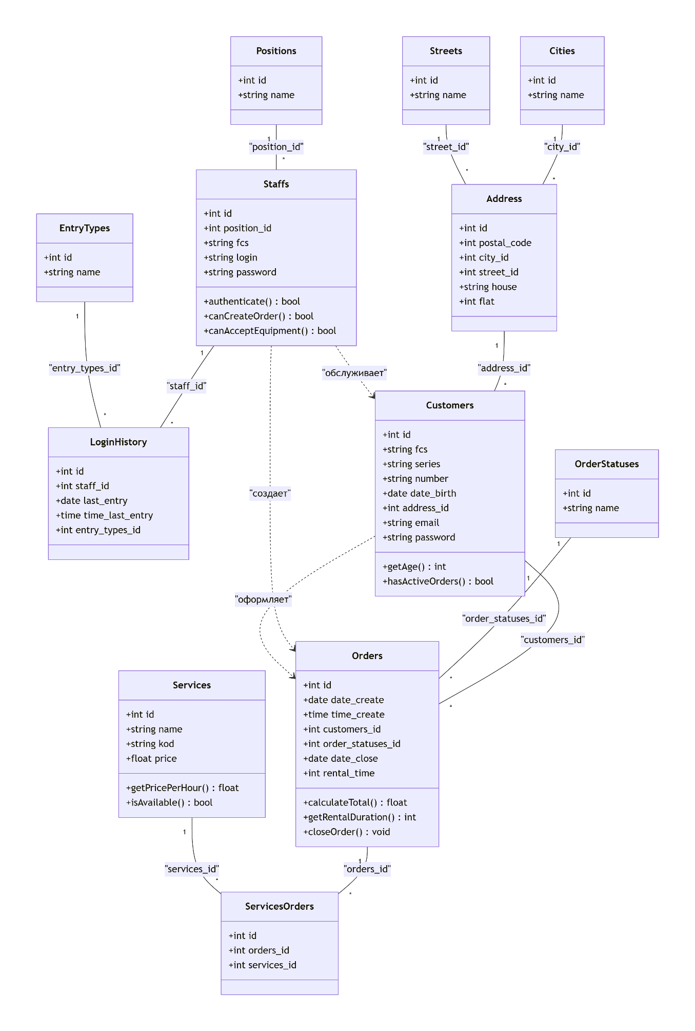
Рисунок 12 – Диаграмма классов

7 Функционал программного решения
Данный код реализует модуль авторизации системы проката оборудования, который выполняет многоуровневую проверку учетных данных: начинается с валидации обязательных полей (логина и пароля), затем проверяет существование пользователя в базе данных через LINQ-запрос, сверяет корректность пароля с учетом видимости поля ввода (флаг flagEye), ведет подсчет неудачных попыток входа (popitki) и активирует механизм CAPTCHA после трех ошибок для защиты от брутфорс-атак. При успешной аутентификации система фиксирует вход в историю (CreateLoginHistory) и перенаправляет пользователя на интерфейс в соответствии с его ролью (Admin для администратора или Seller для продавца и старшего смены), обеспечивая разграничение прав доступа на основе position_id.
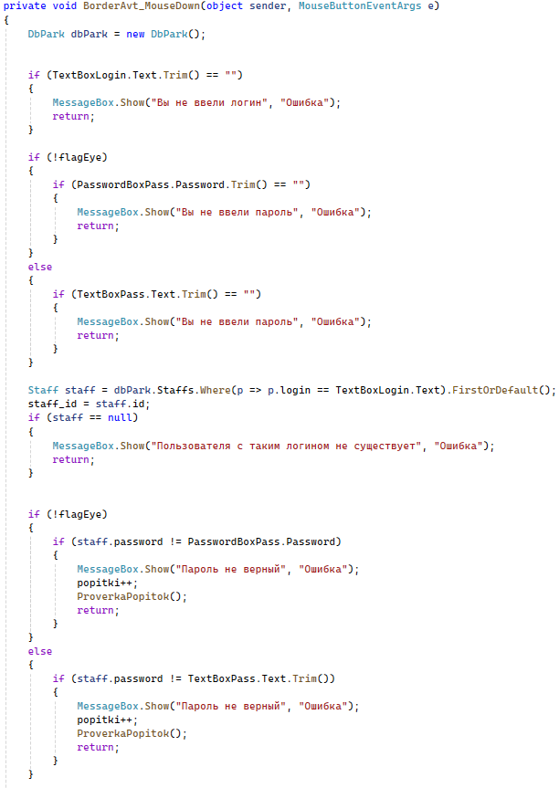
Рисунок 13 – Код авторизации
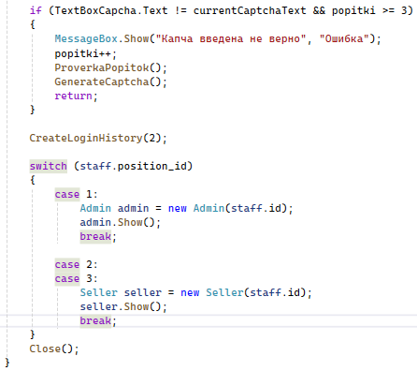
Рисунок 14 – Код авторизации
Данный фрагмент кода реализует функционал загрузки и форматирования данных для интерфейса администратора системы проката: метод GiveListView() инициализирует элементы управления данными, заполняя ListViewLoginHistory списком записей из истории входов и ListViewOrder преобразованным списком заказов через вспомогательный класс OrderFormat, который наследует сущность Order и добавляет вычисляемые свойства Summ (сумма заказа через агрегацию цен всех связанных услуг) и Kod (форматированный код заказа в виде «ID_клиента/дата_создания»), а также предоставляет фильтрацию истории входов через ComboBoxLoginStaffHistory с привязкой к списку сотрудников.
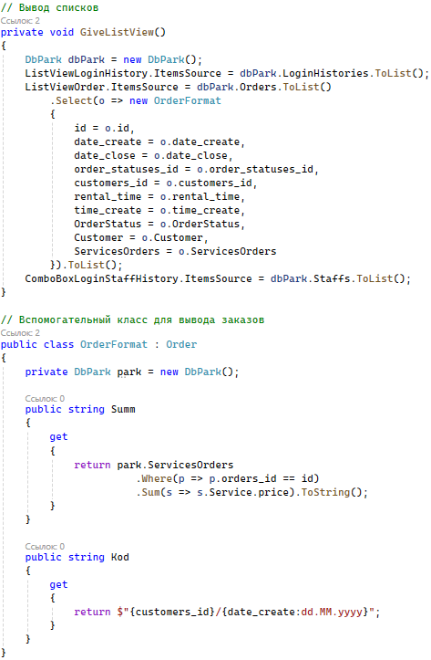
Рисунок 15 – Код вывода списков
Данный код реализует функционал сохранения заказа в системе проката: метод выполняет многоуровневую валидацию данных, проверяя наличие клиента, выбранных услуг и времени проката, с преобразованием последнего в целочисленное значение, после чего создает новый объект заказа со статусом "Новая" (order_statuses_id = 3), текущими датой и временем создания, сохраняет его в базу данных и затем последовательно добавляет все выбранные услуги через связующую сущность ServicesOrder, обновляя интерфейс через вызов seller.GivelistView() и закрывая окно создания заказа.
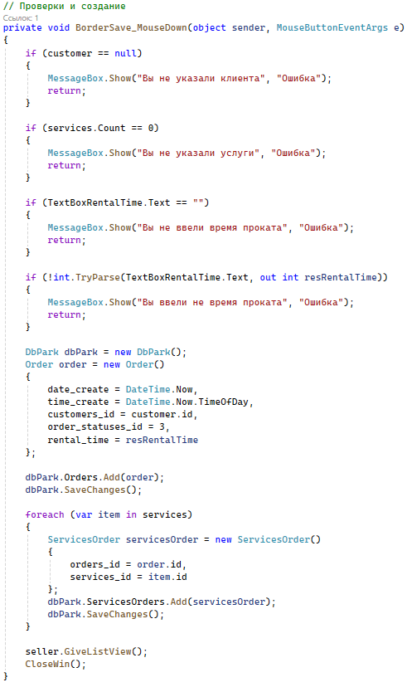
Рисунок 16 – Код Создания заказа
Данный метод реализует механизм определения выбранного клиента в интерфейсе оформления заказа: он последовательно перебирает все элементы ListViewCustomers, для каждого элемента проверяет его тип (принадлежность к классу Customer) и находит соответствующий контейнер ListViewItem, внутри которого ищет визуальный элемент RadioButton с помощью вспомогательного метода FindVisualChild, и возвращает объект клиента, связанный с отмеченной радиокнопкой, или null, если ни один клиент не выбран.
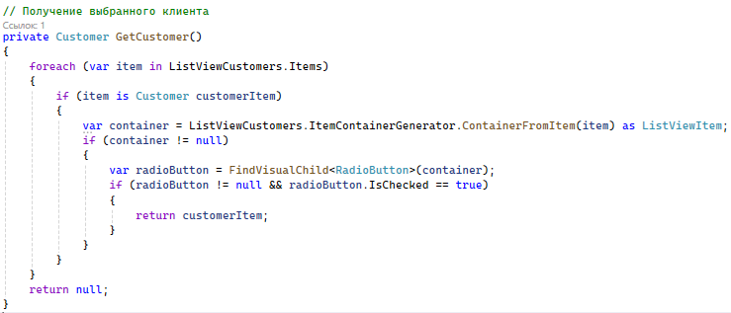
Рисунок 17 – Код получения клиента
Данный метод обрабатывает взаимодействие пользователя с элементами выбора услуг в интерфейсе оформления заказа: при изменении состояния CheckBox он проверяет, отмечен ли флажок, и в зависимости от этого добавляет связанную услугу (через DataContext) в коллекцию services или удаляет её из неё, обеспечивая динамическое формирование списка выбранных услуг для последующего создания заказа.
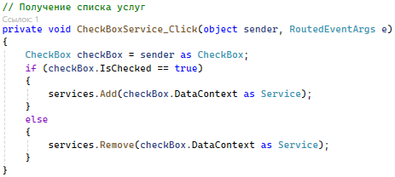
Рисунок 18 – Код получения списка услуг

Приложение А

